Образовательный маршрут для организации совместной деятельности детей и родителей в сети Интернет
(«Зима. Зимующие птицы», образовательная область «Познавательное развитие»)
МДОБУ «Сертоловский ДСКВ №2»
воспитатели: Кузьмичёва М.А, Ефремова И.С.
Целевая аудитория: дошкольники
Цель: расширение и обогащение знаний детей о зиме и зимующих птицах.
Уважаемые родители!
Этот образовательный маршрут посвящен зиме и птицам, которые остаются у нас зимовать. Предлагаем вам вместе со своим ребенком на некоторое время превратиться в исследователей и найти ответы на интересующие Вас вопросы. о зимующих птицах, об их образе жизни зимой.
Ответы на это, вы найдете, если посвятите немного своего времени на общение со своим ребенком, следуя рекомендациям данного образовательного маршрута, который был разработан в помощь Вам, родителям.
Оставайтесь вместе с детьми и помогайте им познавать новое об окружающем мире.

Желаем успехов!

Понедельник:
- Посмотрите с ребенком презентации:
https://www.youtube.com/watch?v=UO9EvkX6flE
https://www.youtube.com/watch?v=keE1HJfM-0M&spfreload=10
https://www.youtube.com/watch?v=bXT9pPOouKc
https://www.youtube.com/watch?v=ntq8zIxsFMM&spfreload=10

После просмотра презентаций побеседуйте с ребенком о содержании. Рекомендуемые вопросы:
Какое время года наступило?
Назови признаки зимы.
Как называются птицы, которые остаются зимовать у нас?
Назови еще зимующих птиц.
Почему мы птиц называем птицами? (у птиц - тело покрыто перьями; есть два крыла, умеют летать; есть клюв, две лапы, есть хвост.)
Чем питаются птицы? Как помочь им пережить голод?

- «Назови ласково»
Зима – зимушка (снег, мороз, ветер и т.д )
Воробей – воробушек (синица, снегирь, голова, шея, крыло и т.д)

3. Объясни слова:
БЕЛОБОКАЯ СОРОКА, КРАСНОГРУДЫЙ СНЕГИРЬ, ЧЕРНОКРЫЛАЯ ВОРОНА, ДЛИННОХВОСТАЯ СОРОКА

Вторник:
- Рассмотрите картинки с изображением птиц:
Прослушайте голоса птиц:
https://www.youtube.com/watch?v=WBZayLxRDZk
https://www.youtube.com/watch?v=9E1lSE6LFWM
https://www.youtube.com/watch?v=R5vTzZEIhX8

Рекомендуемые вопросы после просмотра:
Понравилось ли? Чем понравилось?
Похожи ли голоса птиц? Чем отличаются?

Выберите картинку вместе с ребенком и раскрасьте ее:
https://yandex.ru/images/search?text=%D1

Среда:

- Игра «Один - много»
Снегирь – снегири – много снегирей;
(голубь, синица, воробей, ворона, глухарь, свиристель, клест, дятел, гнездо, птенец, кормушка и т.д).

- Игра «Кто как разговаривает?»
• Воробей – чирикает
• Ворона –
• Голубь –
• Сорока –

- Посмотрите презентацию и загадайте ребенку загадки:
https://www.youtube.com/watch?v=rsQ8Vw9iFhk

Четверг:

- Игра «Четвертый лишний»
Ворона, сорока, ласточка, синица. (Лишняя ласточка, потому что она
относится к перелётным птицам, а все остальные к зимующим.)
Скворец, дятел, аист, кукушка. (Лишний дятел, потому что он относится к з
зимующим птицам, а все остальные к перелётным.)
Голубь, снегирь, грач, кукушонок. (Лишний кукушонок, потому что он птенец, а все
остальные взрослые птицы.)

2. Сравни птиц с животными и людьми:
• У человека дети, а у птицы – птенцы.
• У человека нос, а у птицы –
• У животных шерсть, а у птиц –
• У животных лапы, а у птиц –

- Посмотрите с ребенком клип: «Мир глазами фотографа»
и можете выучить:
https://www.youtube.com/watch?v=HXfbsVA3uLA

- Поиграйте: пальчиковая гимнастика «Считалка для ворон»
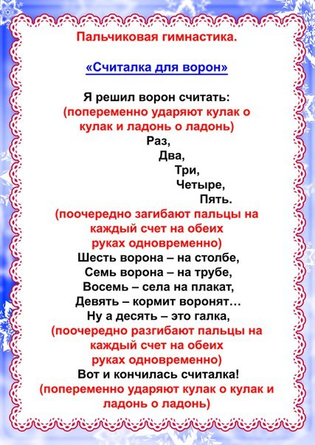

Пятница:
- Посмотрите развивающий мультфильм для детей: «Чем полезны птицы»:
https://www.youtube.com/watch?v=RIHVdoI6jVw

- Прослушай текст, ответь на вопросы полным предложением,
подготовь пересказ.
СНЕГИРЬ.
Ты знаешь, многие птицы с наступлением холодов улетают на юг. А есть такие, что прилетают к нам только зимой. И называются они «снегири», потому что появляются у нас вместе со снегом. Увидать снегирей легко. Их красные грудки, голубовато – серые спинки, черные бархатные шапочки крылья хорошо заметны на белом снегу.
• Как выглядят снегири?
• Когда появляются снегири?
• Каких еще зимующих птиц ты знаешь?

- Закрепите
https://www.youtube.com/watch?v=nVnV36JLP4o

Это интересно
Полезная информация для всей семьи:
Все о зимующих птицах:
http://rodnaya-tropinka.ru/zimuyushhie-ptitsy/#ixzz4SgwNA3mU
Как сделать снегиря из бумаги:
https://www.youtube.com/watch?v=NqieTLIEF7I

Уроки рисования:
https://www.youtube.com/watch?v=FSruG2a8t8A

Покормите птиц зимой:
https://www.youtube.com/watch?v=ntQ1KthMkQ8

Давайте поможем птицам перезимовать:
https://www.youtube.com/watch?v=7OxyJwAnzgI

Итак, наш маршрут закончен. Но по этой теме можно найти очень много интересной и познавательной информации в сети Интернет.
Познавайте мир вместе со своими детьми!

Творческих успехов вам!!!

